- 杠杆的应用
A会辩别三类杠杆
下列工具中：（１）镊子；（２）羊角锤；（３）铡刀；（４）钳子；（５）理发剪刀；（６）裁衣剪刀；（７）天平；（８）大扫帚；（９）筷子；（１０）剪铁皮的剪刀；（１１）道钉撬；（１２）火钳；（１３）起重机的起重臂；（１４）撬棒；（１５）汽车的脚踏板．其中属于省力杠杆的是______________，属于等臂杠杆的是___________，属于费力杠杆的是_____________．（填序号）
B会作出最小的力
1．（05南通）园艺师傅使用如右图所示的剪刀修剪树枝时，常把树枝尽量往剪刀轴O靠近，这样做的目的是为了 （ ）
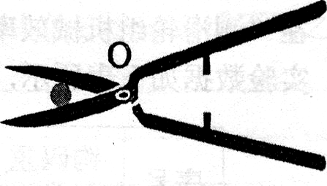
A．增大阻力臂，减小动力移动的距离
B．减小动力臂，减小动力移动的距离 图1
C．增大动力臂，省力
D．减小阻力臂，省力
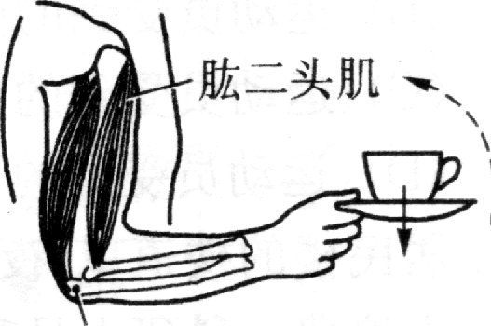
2．（05泰州）人体的运动系统相当复杂，但最基本的运动形式是，骨骼在肌肉提供的动力作用下绕关节转动. 如图2所示是手端起茶杯的情景，其前臂骨骼相当于杠杆，肱二头肌收缩提供动力. 由图可以看出，这是一个 （ ）
肱二头肌
图2

肘关节 前臂骨骼
A．费力、省距离的杠杆
B．省力、费距离的杠杆
C．既费力，也费距离的杠杆
D．既省力，也省距离的杠杆
3．（05台州）下列属于费力杠杆的是（ ）
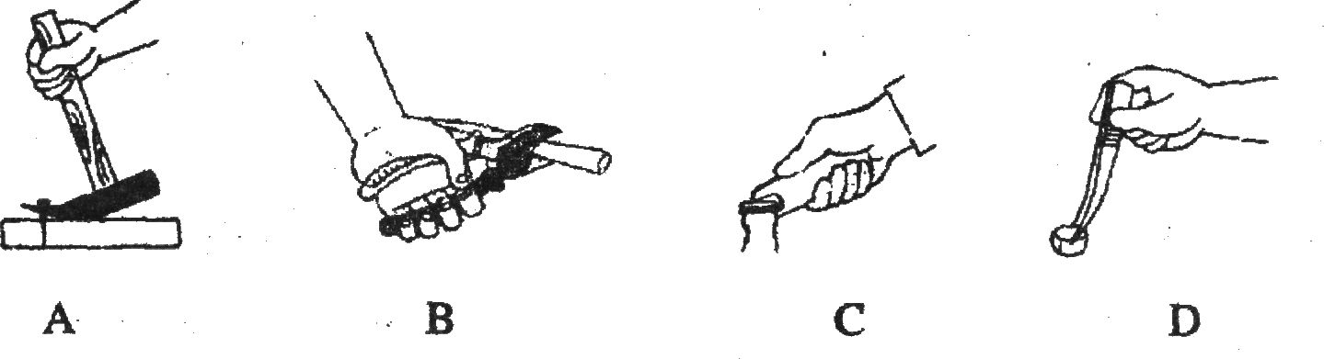

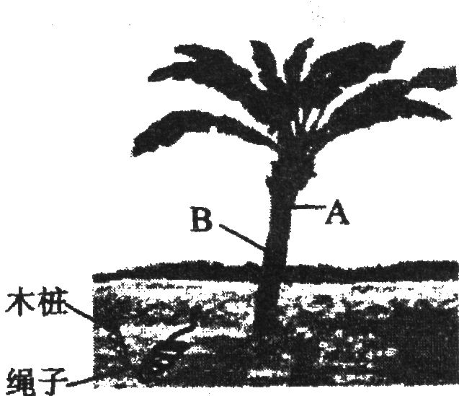

4．（05温州）如图所示，在扶正被风吹倒的树木时,下列措施中
最合适的是（ ）
A．绳直接系在A点 B．绳直接系在B点
C．在A点垫上橡皮，再系上绳 D．在B点垫上橡皮,再系上绳
5．（05北京）下列工具中，属于省力杠杆的是
A ．瓶盖起子 B ．定滑轮 C ．天平 D ．镊子
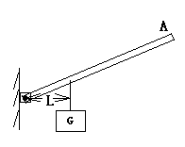６．如右图所示轻质杠杆OＡ上悬挂着一重物Ｇ， O为支点．
在Ａ端用力使杠杆平衡．下列叙述正确的是 （ ）
Ａ．此杠杆一定是省力杠杆
Ｂ．沿竖直向上用力最小
Ｃ．此杠杆可能是省力杠杆也可能是费力杠杆
Ｄ．沿杠杆OＡ方向用力也可使杠杆平衡
7．一根杆秤，因秤砣磨损一部分，用它称得的质量比被称物体的真实质量（ ）
Ａ．偏大 Ｂ．偏小 Ｃ．不变 Ｄ．条件不足，无法判断
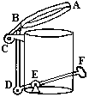
8．清洁卫生，预防疾病，人人有责！为了搞好卫生，目前很多家庭都备有垃圾桶，图3是家用脚踏式垃圾桶的结构图，F为装垃圾时开盖用
图3
的脚踏板。下列说法中正确的是（ ）
Ａ．两杠杆均为省力杠杆 Ｂ．两杠杆均为费力杠杆
C．FED为省力杠杆 Ｄ．ABC为省力杠杆

9．（05福州·八县）如下图所示的工具，在使用中属于费力杠杆的是（ ）
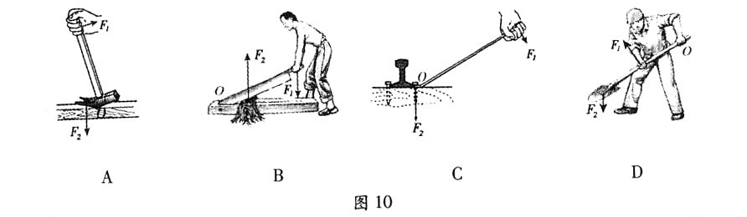
10．（05广东·非课改区）下列事例属于省力杠杆的是 （ ）
A. 用镊子换药 B．用筷子夹菜 C. 用大扫扫帚扫地 D. 用钳子截断铁丝
11．（05柳州·课改区）如图所示，质量可忽略的杠杆上所标的每一格长度都是相等的，O为支点，杠杆两边所挂的每一个钩码均相同，杠杆在水平位置平衡。在下列情况下，杠杆仍在水平位置保持平衡的是
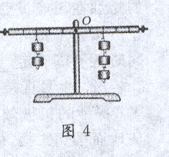
A．两边都减少一个钩码
B．两边的钩码下各加挂一个相同的钩码
C．芹边钩码向右移一格，右边钩码同时向左移一格
D．右边钩码下加挂一个相同的钩码，左边钩码同时向左移一格
12．有一杠杆，动力臂是阻力臂的３倍，则动力大小是阻力大小的______倍，这是一根_____（省、费）力杠杆．如果两力臂都增加各自的１倍，则阻力大小是动力大小的______倍．
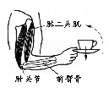
13．将一根粗细均匀的木棒放在水平地面上，微微抬起一端，至少要用力１９６Ｎ，则木棒的重力约是_____Ｎ．
15题
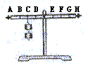
14题

14．如图，每个钩码重０.４９Ｎ，杠杆上每格长度相等，现用一弹簧测力计要求钩在支点右侧，使它的示数为０.９８Ｎ，且杠杆在水平位置保持平衡，则弹簧测力计应钩在___点处，拉力方向应__________；如要求弹簧测力计钩在支点左侧，使它的示数为０.４９Ｎ，且杠杆仍保持平衡，则弹簧测力计应钩在________点处，拉力方向应__________．
15．如图是人的前臂曲肘时的情况，这相当于是一个_______杠杆，对我们的好处是____________．
16．（05安徽）各式各样的剪刀都是一对对的杠杆．如图所示，要剪开铁皮，应该用 最合适，剪纸或布时，应该用 最合适．（选填对应的标号）
17．（05常州）小文同学利用平衡尺(标有等距刻度，初始状态是水平平衡的等臂杠杆)进行课外实践活动．如图所示，首先在刻度线P处悬挂一空桶，在刻度线A处悬挂一质量为50g的钩码，杠杆保持水平平衡．不改变小桶的悬挂位置，在桶内装半桶水，改变钩码悬挂位置至刻度线B处，杠杆保持水平平衡。倒去桶内的水，然后装同样半桶某种液体，仍将小桶悬挂在刻度线P处，改变钩码悬挂位置至刻度线C处，杠杆保持水平平衡．由此可测得该种液体的密度是 kg/m³．接着，向小桶内轻轻放入一小木块，小木块漂浮在液面上，此时杠杆右端 (上升/下降/不动)．
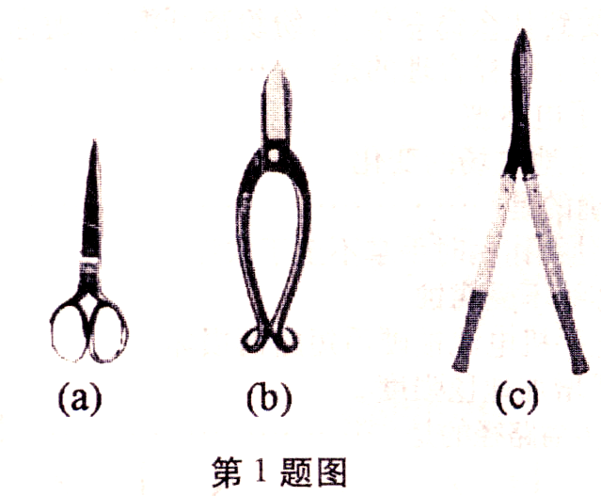
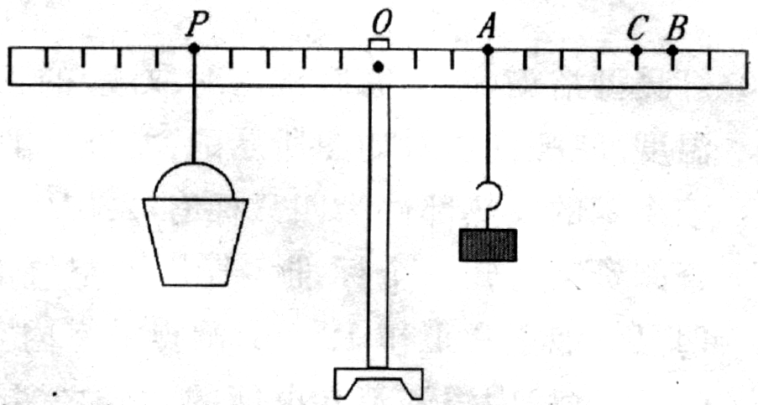

16题 17题
18．按要求作图．
（1）在图1中，画出作用在“开瓶起子”上动力F₁的力臂和阻力F₂的示意图．
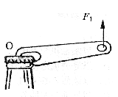
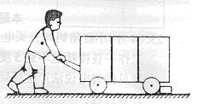
（2）如图2是列车上售食品的手推车，当前轮遇到障碍物时，售货员向下按扶把，使手推车前轮向上翘起，请画出售货员所用的最小动力及其力臂．
图1
图2

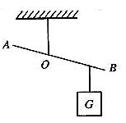
图4

A
l
O
B
图3

（3）如图3，杠杆AB处于平衡状态，请作出力臂l对应的力的示意图．
（4）如图4，在杠杆AB上挂了一个重为G 的物体。为使杠杆在图中的位置静止．请在杠杆上画出最小的动力F 和它的方向。
（5）（05泰州）如图5所示，使用羊角锤拔钉子，动力作用在锤柄上A点. 请作出拔钉子时所用最小动力F的示意图. (注意：请在图上保留为确保作图准确所画的辅助线)
（6）（05盐城）如图6所示，曲杆AOBC自重不计，O为支点，AO=60cm，OB=40cm，BC=30cm，要使曲杆在图示位置平衡，请作出最小的力F的示意图及其力臂L。
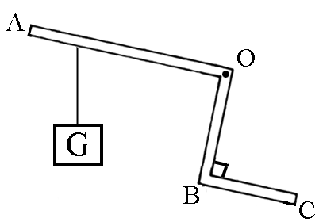
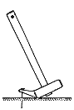
图5

O

A

图6

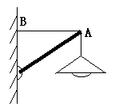
８．一同学在家里帮爸爸安装一只临时电灯照明，当绳子ＡＢ使杠杆处于图
所示位置时，ＡＢ＝４ｍ， OＢ＝３ｍ，若绳子ＡＢ拉力是３０Ｎ，则灯的重力是多少？

9．某同学从集贸市场买了一条５ｋｇ的鱼，为了粗略地验证买的鱼重，他手中只有一只最大量程为２０Ｎ的弹簧测力计和一根均匀的直尺，在保证鱼完整的情况下，请你帮他设计一种验证的方法．

